Gezocht:
Vrijwilliger
die ROEMEENS spreekt

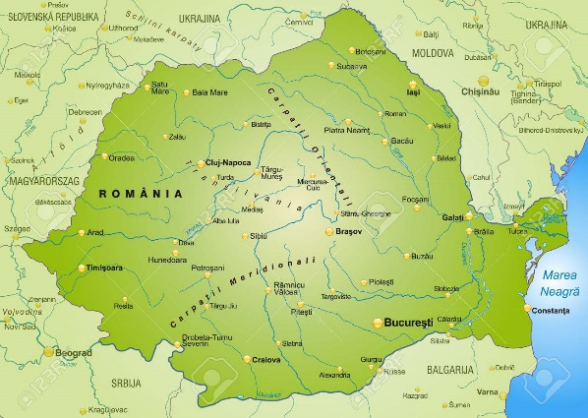

Om af en toe op stap te gaan met een vrouw met een verstandelijke beperking die Roemeens spreekt, of haar een bezoekje te brengen.

.

